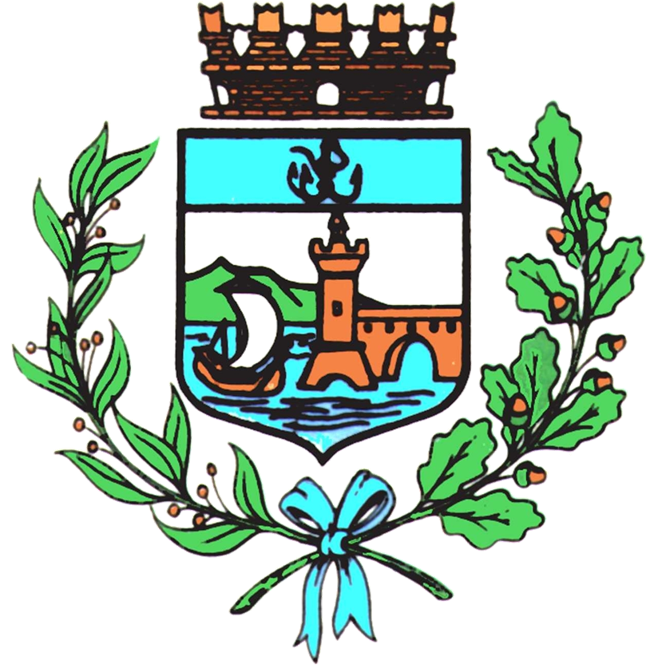

Comune di Bomporto

Bomporto, 21 novembre 2024
Comunicato stampa 44/2024

Bomporto, “Atèinti àl tréno!” in arrivo a Teatro
Sabato 23 novembre, terzo appuntamento con i “Sábet in Dialèt”

Prosegue con grande successo al Teatro Comunale la rassegna dialettale “Sábet in Dialèt”, promossa dal Comune di Bomporto in collaborazione con l’Associazione teatrale Piccole Luci. Dopo l'entusiasmo e l'affluenza record delle prime due serate, sabato 23 novembre il palco ospiterà un nuovo spettacolo che promette di conquistare il pubblico.

Questa volta sarà la compagnia InDû & Friends di Reggio Emilia a salire sul palco con “Atèinti àl tréno!”, un divertente spettacolo scritto e diretto da Lauro Comastri, che sarà anche uno degli attori protagonisti, affiancato da Elena Tirabassi, Gianluca Benassi, Lauro Margini ed Elisabetta Bertani. La cura tecnica, dalle luci all’audio, è affidata a Stefano Gualerzi.

Sabato 23 novembre, con inizio alle 20.45, come per gli altri appuntamenti della rassegna, si prevede una serata di grande coinvolgimento.
Ma cosa succederà sul palco?
All’interno di un vagone ferroviario arriva gente di ogni tipo: chi sogna i numeri del lotto e gli esiti delle partite di calcio e chi, fingendosi astrologo, sfrutta la credulità degli altri ma anche chi sforna strambe invenzioni e fino a un malcapitato influencer ai primi passi, alla ricerca del successo ad ogni costo.

La rassegna “Sábet in Dialèt”, che ha già saputo conquistare gli spettatori nelle scorse settimane, continua a portare in scena il teatro dialettale con un mix di tradizione e freschezza, offrendo al pubblico risate garantite in un ambiente familiare e accogliente.
I biglietti sono disponibili alla biglietteria del Teatro Comunale di Bomporto, aperta durante gli orari degli spettacoli. È anche possibile prenotare i posti in anticipo scrivendo all’Associazione Piccole Luci via mail all’indirizzo teatro@piccoleluci.net o visitando le pagine social del Cinema Teatro Comunale di Bomporto e dell’Associazione teatrale Piccole Luci ONLUS.

